Лабораторная работа № 7

Эффективность рекламы

Абакумов Егор Александрович

Содержание

# Теоретическое введение

Модель рекламной кампании описывается следующими величинами. Считаем, что $\frac{dn}{dt}$- скорость изменения со временем числа потребителей, узнавших о товаре и готовых его купить, $t$- время, прошедшее с начала рекламной кампании, $n(t)$- число уже информированных клиентов. Эта величина пропорциональна числу покупателей, еще не знающих о нем, это описывается следующим образом: $α_{1}(t)(N−n(t))$, где $N$- общее число потенциальных платежеспособных покупателей, $α_{1}(t)>0$- характеризует интенсивность рекламной кампании (зависит от затрат на рекламу в данный момент времени). Помимо этого, узнавшие о товаре потребители также распространяют полученную информацию среди потенциальных покупателей, не знающих о нем (в этом случае работает т.н. сарафанное радио). Этот вклад в рекламу описывается величиной $α_{2}(t)n(t)(N−n(t))$, эта величина увеличивается с увеличением потребителей узнавших о товаре. Математическая модель распространения рекламы описывается уравнением:

$$\frac{dn}{dt}=(α_{1}(t)+α_{2}(t)n(t))(N−n(t))$$

# Задание

**Вариант 50**

Постройте график распространения рекламы, математическая модель которой описывается следующим уравнением:

$\frac{dn}{dt}=(0.66+0.00006n(t))(N−n(t))$

$\frac{dn}{dt}=(0.000066+0.6n(t))(N−n(t))$

$\frac{dn}{dt}=(0.66t+0.6⋅t⋅n(t))(N−n(t))$

При этом объем аудитории $N=2010$, в начальный момент о товаре знает 29 человек. Для случая 2 определите в какой момент времени скорость распространения рекламы будет иметь максимальное значение.

# Ход работы

1. Напишем код для первого случая (иллюстр. 1). Здесь N - популяция, u0 - количество осведомленных о товаре людей в начальный момент времени, t - временной промежуток наблюдения, foo - функция решения, u - рабочая переменная, переменные temp и graph - временные переменные для хранения промежуточных результатов.

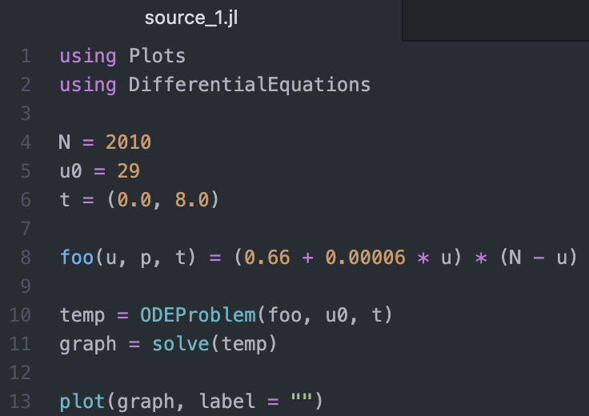

Figure 1: Код для первого случая

1. В результате получим график для первого случая (иллюстр. 2).

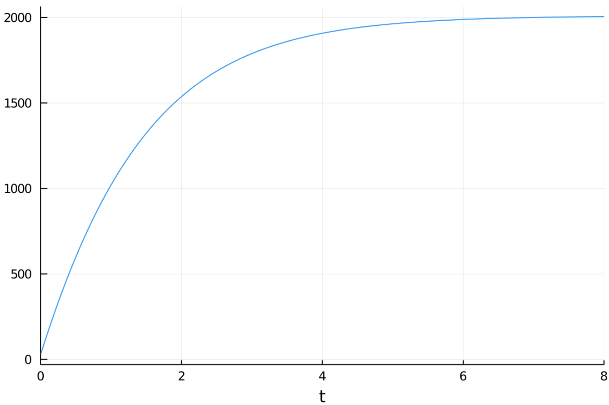

Figure 2: График для первого случая

1. Далее поменяем коэффициенты $α_{1}$ и $α_{2}$, получив тем самым второе уравнение (иллюстр. 3).

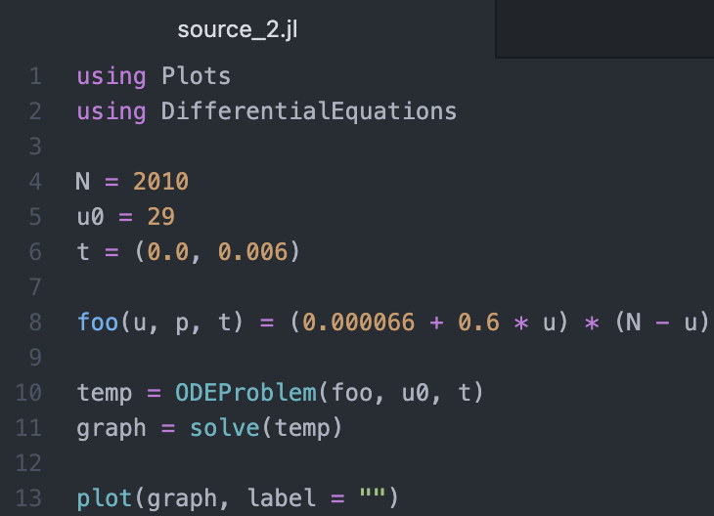

Figure 3: Код для второго случая

1. В результате получим следующий график, по которому вычислим момент максимальной скорости распространения рекламы: $t=0.0035; n=1000$ (иллюстр. 4).

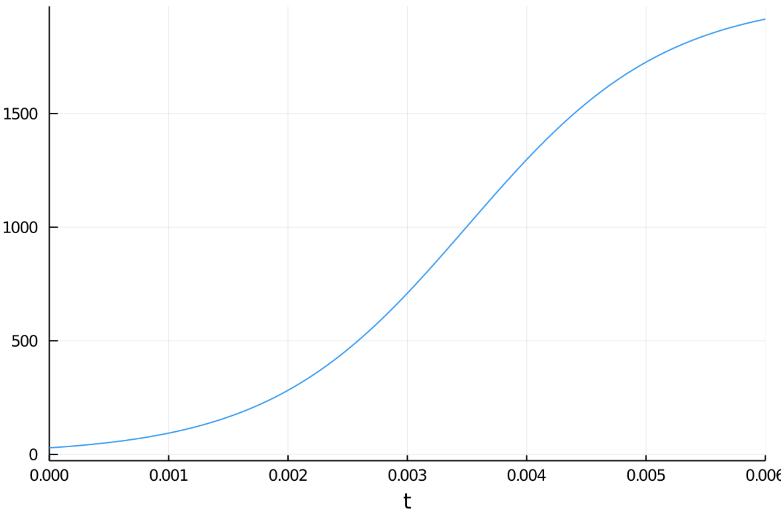

Figure 4: График для второго случая

1. Теперь снова изменим ситуацию, добавив влияние внешних условий на коффициенты $α_{1}$ и $α_{2}$ для получения третьего уравнения (иллюстр. 5).

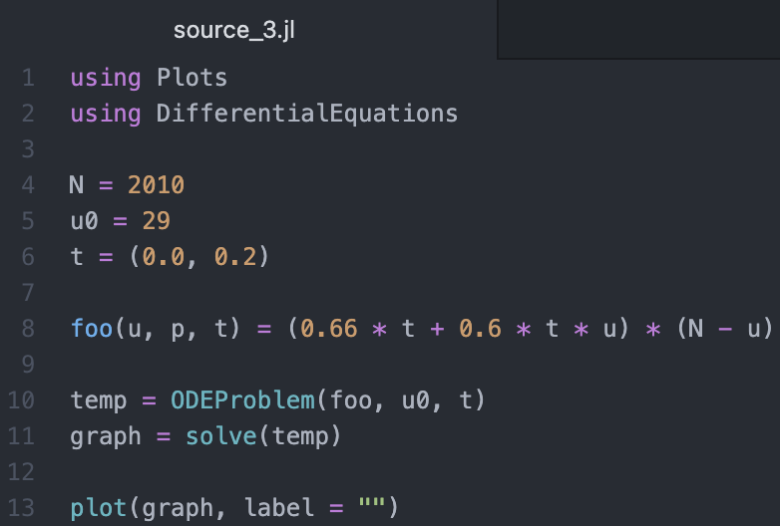

Figure 5: Код для третьего случая

1. В результате получим следующий график (иллюстр. 6).

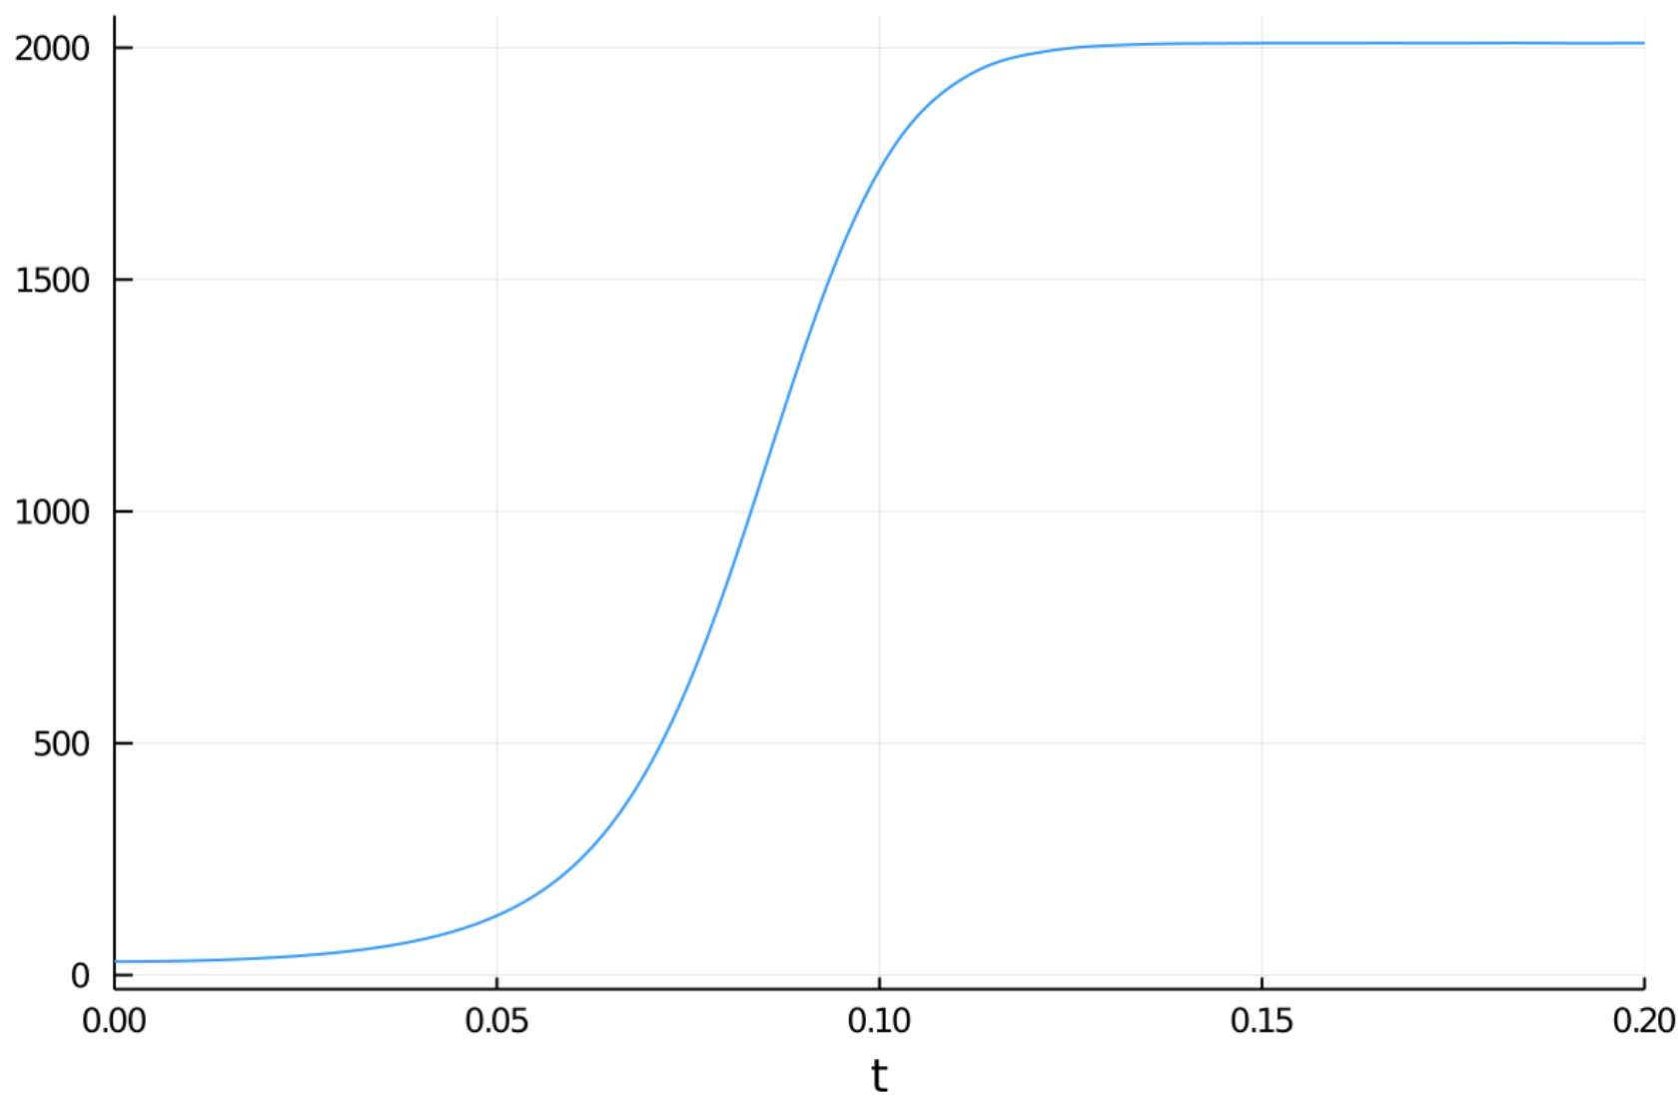

Figure 6: График для третьего случая

# Ответы на контрольные вопросы

1. Записать модель Мальтуса (дать пояснение, где используется данная модель).

Модель Мальтуса имеет следующий вид:

$$P(t)=P_{0}e^{rt},$$

где $P_{0}=P(0)$— численность, $r$— темп прироста населения (т. н. «мальтузианский параметр»), а $t$— время.

1. Записать уравнение логистической кривой (дать пояснение, что описывает данное уравнение).

Уравнение логистической кривой имеет следующий вид:

$$\frac{dP}{dt}=rP(1−\frac{P}{K}),$$

где $P$— численность популяции, $r$— скорость роста популяции, а $K$— поддерживающая ёмкость среды (верхняя граница численности популяции).

1. На что влияет коэффициент $α_{1}(t)$ и $α_{2}(t)$ в модели распространения рекламы?

Коэффициент $α_{1}(t)$ характеризует интенсивность рекламной компании.

Коэффициент $α_{2}(t)$ характеризует эффект “сарафанного радио”.

1. Как ведет себя рассматриваемая модель при $α_{1}(t)>>α_{2}(t)$?

Модель принимает вид модели Мальтуса.

1. Как ведет себя рассматриваемая модель при $α_{1}(t)<<α_{2}(t)$?

Модель принимает вид логистической кривой.

# Вывод

В ходе работы мы успешно промоделировали распространение рекламы в трех различных ситуациях, построили графики для каждой и ответили на все контрольные вопросы.